10 1 Создать анализ php кода загруженного файла

Цель : организация изучения обработки файлов с подставкой других значений.
Научится отлаживать и вводить изменения в нужном месте кода.
Убирать уже не нужные комментарии или вставлять нужные.
Повторим ранее пройденный материал
Теория
Находить и подставлять готовые решения - это возможность реализовывать на базе наработок тестов различную аналитику.
Для начала систему подсказок по загруженным файлам PHP .

Порядок работы
- Посмотреть исходный код. Если дали проект. Если нет, то код ниже и введите – не долго.
- Протестировать ПО. Убрать ошибки если есть .
- Убрать комментарии не нужные.
- установить В key_file.inc всплывающее меню как qwe1.html
- отрихтовать данное меню !

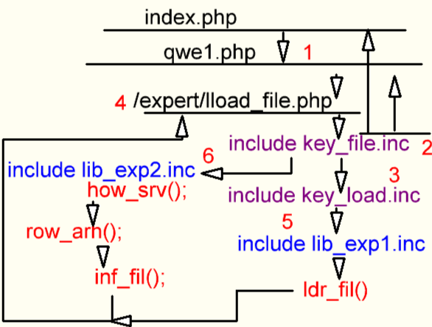
Черным – это совокупность кода
Фиолетово - это загружаемый HTML
Синим - библиотеки php
красным - вызываемые функции

Не выполнять если дали готовый код ПРОСТО изучить!!!
Пошаговая инструкция
- Пропишем в /other/qwe1.html запуск файла load_file.php. Ниже красным.
Не забудьте изменить host pk-1-02. На свой!
<!DOCTYPE html>
Примечание: Изменяя код тут учимся работать с всплывающим меню.
<html>
<head><meta name="viewport" content="width=device-width, initial-scale=1">
Свойства сплывающего меню хранятся в menu.css
<style></style> <link href="menu.css" rel="stylesheet" type="text/css"/> </head>
<body style="background-color:white;"> <div class="navbar">
вставить
<a href="#home">Home</a>
<a href="https://pk-1-02/index.php?">на главную</a>
<div class="dropdown">
<button class="dropbtn">пример <i class="fa fa-caret-down"></i> </button>
<div class="dropdown-content">
<a href="#">Link 1</a>
<a href="#">Link 2</a>
</div> </div>
<a href="#news">News</a>
<a href="#news">ges</a>
переименовать
<div class="dropdown">
<button class="dropbtn"> Эксперт <i class="fa fa-caret-down"></i> </button>
отрихтовать
<div class="dropdown-content">
<a href="https://pk-1-02/expert/load_file.php">load file</a>
<a href="#">Link 2</a>
<a href="https://pk-1-02/hostel/hostel1.php">hostel 1</a>
<a href="#">Link 2</a>
</div> </div>
<div class="dropdown"> <button class="dropbtn"> тесты <i class="fa fa-caret-down"></i> </button>
<div class="dropdown-content">
<a href="https://pk-1-02/test/test0.php"> Test 0 </a>
<a href="https://pk-1-02/test/test1.php"> Test 1 </a>
<a href="#">Link 2</a>
<a href="#">Link 3</a>
</div> </div>
<div class="dropdown">
<button class="dropbtn">gggggdown <i class="fa fa-caret-down"></i> </button>
<div class="dropdown-content">
<a href="https://pk-1-02/pro260218.php">18</a>
Ссылки на ранее созданные проекты
<a href="https://pk-1-02/pro260219.php">19</a>
<a href="https://pk-1-02/pro260216.php">260216</a>
<a href="https://pk-1-02/pro260217.php"> 17</a>
<a href="https://pk-1-02/pro260218.php">18</a>
<a href="https://pk-1-02/pro260219.php">19</a>
<a href="https://pk-1-02/pro260216.php">260216</a>
<a href="https://pk-1-02/pro260217.php"> 17</a>
<a href="https://pk-1-02/other/ddd.php"> ddd проба </a>
<a href="https://pk-1-02/index.php?">на главную</a>
</div> </div>
</div>
</body> </html>
Ctrl+S https://metanit.com/web/html5/1.9.php

  - Код в /other/menu.css уже есть или не ?
body { font-family: Arial, Helvetica, sans-serif;}
.navbar a:hover, .dropdown:hover .dropbtn { background-color: red;}
.navbar a { float: left; font-size: 16px; color: white; text-align: center; padding: 14px 16px; text-decoration: none;}
.dropdown { float: left; overflow: hidden;}
.dropdown .dropbtn { font-size: 16px; border: none;
Можете поменять тут значения
Увидите как меняется меню

outline: none; color: white; padding: 14px 16px;
background-color: inherit; font-family: inherit; margin: 0;
}
.navbar { overflow: hidden; background-color: #333;}
.dropdown-content { display: none; position: absolute; background-color: #f9f9f9; min-width: 160px;
box-shadow: 0px 8px 16px 0px rgba(0,0,0,0.2); z-index: 1;
}
.dropdown-content a { float: none; color: black;
padding: 12px 16px; text-decoration: none; display: block; text-align: left;
}
.dropdown-content a:hover { background-color: #ddd;}
.dropdown:hover .dropdown-content { display: block;}

Ctrl+S https://metanit.com/web/html5/2.8.php
Код шапки страницы load_file.php
- Пропишем в /expert/key_file.inc
<!DOCTYPE html><html>
<head> <title>Расчёты</title><meta charset="utf-8" />
<link href="https://pk-1-02/other/sty.css" rel="stylesheet" type="text/css"/>
<style> .inf { position: absolute; left: 10%; top: 30%;
Можете поменять тут значения
Меняются цвета и прозрачность всплывающих окон

background-color: rgba(77, 0,5, 0.5); }
.opn{ position: absolute; left: 400px; top: 30px; width:300px;
background-color: rgba(132, 0,8, 0.8); }
.mmm{ position: absolute; left: 10px; top: 30px;
background-color: rgba(120, 128, 100, 1); } </style>
</head> <body> <header class="sticky" >
<button onclick="document.location='https://pk-1-02/index.php'"> на главную </button>
<button type="button" onclick ="document.location='load_file.php?key=-1' " >загрузка </button>
<button type="button" onclick ="document.location='load_file.php?key=-2'" > архив </button>
<button onclick="document.location='load_file.php?key=-3'" > оценить </button>
<button onclick="document.location='https://pk-1-02/other/qwe1.html'"> qwe 1 </button>
</header>
Ctrl+S https://metanit.com/web/html5/2.9.php

  - Код в /other/sty.css уже есть или не ?
Можете поменять тут значения

.sticky { position: sticky; background-color: #024dff; top:-0; }
.sti { position: relative; top:0; background-color: #d24dff; }
.foo { position : sticky;bottom : 0; background-color: #d24df0;}
.fo { position: sticky; bottom: 60px; background-color: #d24d00; }

Ctrl+S https://metanit.com/web/html5/2.7.php

- Пропишем в /expert/ key_load.inc
Окно обеспечивает выбор файла <input type="file" для загрузки. Далее команда следует загрузить
Передача серверу POST режим
Hidden - невидимый , куда пишем не для обозрения
<dialog class="opn" id='cM' open >
<h2>Загрузка файла</h2>
<form method="post" enctype="multipart/form-data">
Выберите файл:
<input type="file" name="filename" />
<input type="text" hidden name="f_c" value=$f_c; />
<input type="submit" value="Загрузить" />
</form>
<dialog>

Ctrl+S https://metanit.com/web/html5/2.7.php

- Создать папку (каталог) \expert\arhiv
// будет папка, где собираются данные

- Пропишем в /expert/load_file.php
Фиолетово - это надо ещё создать файлы. Код их ниже!

<?php include "lib_exp1.inc"; // функ загрузки
include "lib_exp2.inc"; // функ архива
include "key_file.inc"; // интерфейс и настройки и режимов кнопок

$kw=how_srv(); // проверка нажатия клавиши прописанных в key_file.inc

if ($kw<-1) {row_arh();} else //загрузили архив
{ldr_fil() ;} //загрузка список файлов

if ($kw==-4) inf_fil(); // загрузили файл с архива для оценки

if ($kw>-2) include "key_load.inc"; // интерфейс загрузки
?>
</body>

</html>

Ctrl+S https://metanit.com/web/html5/2.6.php

- Пропишем в /expert/lib_exp1.php

<?php
Узнаём ip клиента getIp()
function getIp() {
$keys = [ 'HTTP_CLIENT_IP', 'HTTP_X_FORWARDED_FOR', 'REMOTE_ADDR' ];
foreach ($keys as $key) {
if (!empty($_SERVER[$key]))
{ $ip = trim(end(explode(',', $_SERVER[$key])));
if (filter_var($ip, FILTER_VALIDATE_IP)) { return $ip; } } }
}//////////////////////////////
function free_str($f) //убрать файл
{
$y=0;
if (!file_exists($f)) return 0;
if (!is_readable($f)) $y++;
if (!is_writable($f)) $y++;
unlink($f);
if ( file_exists($f)) return 0;
return $y;
}//////////////
function next_str($f_c,$f) // скопировать файл если есть
{
if (!file_exists($f)) return 0;
copy($f, $f_c); //скопировали
unlink($f); //удалили
if (!file_exists($f )) return 0;
return 1;
}//////////////////////////
function view_arhiv() // просмотр архива
{ $dir = getcwd()."/arhiv"; // echo $dir;
if (is_dir($dir)) // является ли путь каталогом
if ($dh = opendir($dir)) // открываем каталог
while (($file = readdir($dh)) !== false)
{ if($file=='.' || $file=='..') continue; // пропускаем символы .. и .
echo $file; echo "<br>";
} closedir($dh); // закрываем каталог текущий
}/////////////////////
function ldr_fil() // загрузка файла
{ if ($_FILES && $_FILES["filename"]["error"]== UPLOAD_ERR_OK) {
$f=getIp() ; $f=str_replace(".","_",$f).date("Ymd").'_';
$f_c=getcwd()."/arhiv/".$f;
Приняли данные на сервер
$name = $_FILES["filename"]["name"];
move_uploaded_file($_FILES["filename"]["tmp_name"], $name );
$f_c=$f_c.$name;
next_str($f_c,$name) ; // загруженный в архив переносим
echo "Файл загружен $name <br> <b> в $f_c </b> ";
} view_arhiv(); //пересмотр архива
}//////////
?>
Ctrl+S https://metanit.com/web/html5/2.5.php

- Пропишем в /expert/lib_exp2.php код
<?php
Рисуем кнопки по содержимому каталога
function row_arh()
{ $dir = getcwd(); $dir=$dir."\arhiv" ; // создаём путь
Описываем
каталог
if ($dh = opendir($dir)) // открываем каталог
while (($file = readdir($dh)) !== false) // считываем имена файлов
{ if($file=='.' || $file=='..') continue; // пропускаем символы .. и .
$ff="$dir/".$file; $ff='<a href="$ff" download>Скачать файл </a> ';
echo " <form action='load_file.php' method='GET'> ";
echo " <input type='hidden' name='file' value=$file>"; //укажем файл
echo " <input type='hidden' name='key' value=-4>"; //укажем код кнопки
echo " <p> <button type='submit'> V </button> $file </p> </form> "; // рисуем кнопку
} closedir($dh); // закрываем каталог
}//////////////////////////////////
function locate_operator($str) //ищем в сроке нужные операнды
{ $f_c="scn.txt"; if (!file_exists($f_c)) return $str; $fr=fopen($f_c,'r');
while(!feof($fr)) //цикл по базе подставок
{ $st=fgets($fr); // скачали строку- подставки
$hst=strstr($st,"http",true);
if($hst==false ) continue; $htt=trim($hst);
if (strstr($str,$htt )==false) continue; //не нашли обратно в цикл
if (strstr($str,$htt."</a>" )==false) {} else continue; //уже отрихтовали
$inp='<a href="'.substr($st, strlen($hst), strlen($st)).'"target="_blank">'.$htt.'</a>';
$str=str_replace($htt,$inp,$str); // заменяем $htt на $inp, в $str
} fclose($fr); return $str; //возвратили уже с подставкой
}/////////////////////////
function inf_fil()
{ if ($_SERVER['REQUEST_METHOD'] === "GET") // заносим в переменные
{ $f_c= $_GET['file'] ?? ''; if (!isset($f_c)) return -1 ; $f =getcwd()."/arhiv/".$f_c;
echo "<br> $f_с - <br> $f"; //---отобразим--визуал оценки-
$f_c="inf.txt"; // имя временного файла
if (!file_exists($f)) return -1; copy($f,$f_c); //копируем
if (!file_exists($f_c)) return -2; $fg=fopen($f_c,'r+'); //открыли
echo '<dialog open class="mmm" id="ccc" >'; //запустили диалог
echo '<button onclick="window.ccc.close()"> сброс </button >'; //кнопку рисуем
while(!feof($fg))
{ $st=fgets($fg); // скачали строку-
$st=locate_operator($st); //ищем в сроке операнды для подставки
echo $st."<br>"; //отображаем строку
} echo '<button onclick="window.ccc.close()"> сброс </button >'; //кнопку рисуем
echo "</dialog>"; fclose($fg); return 1;
} return 0;
} ////////////////////////////////
Возвращает нажатие кнопки
function how_srv()
{ if ($_SERVER['REQUEST_METHOD'] === "GET") // заносим в переменные
{ $kw= $_GET['key'] ?? ''; echo "<br> $kw - "; //---отобразим---
return $kw;
} return 0;
} ////////////////////////////////
?>
Ctrl+S https://metanit.com/web/html5/2.4.php
- Перед началом работы убедитесь в наличии файла /expert/scan.txt
его содержание ниже
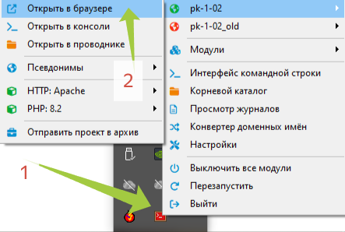по пунктам

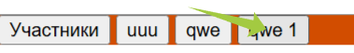 по стрелке

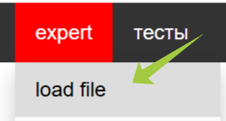 по стрелке
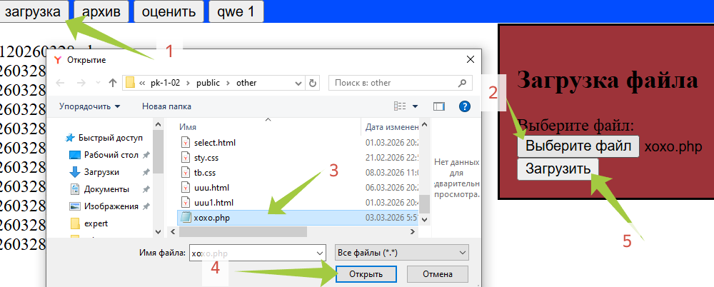по пунктам
Выбранный файл должен попасть в архив /expert/arhiv

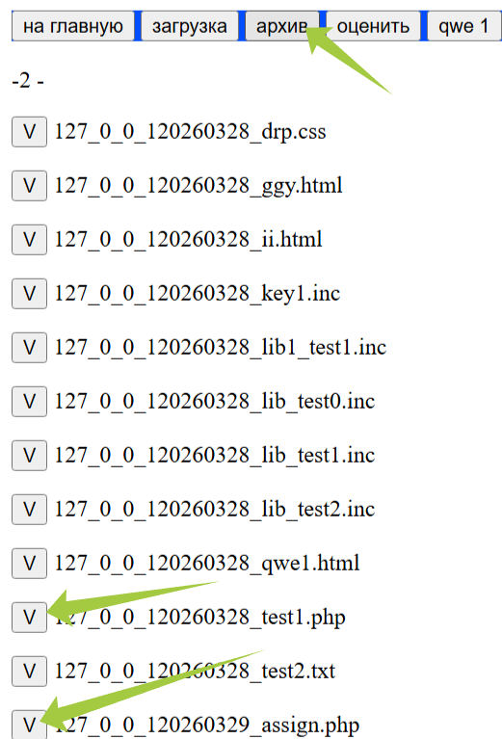нажали АРХИВ
Нажимаем кнопки

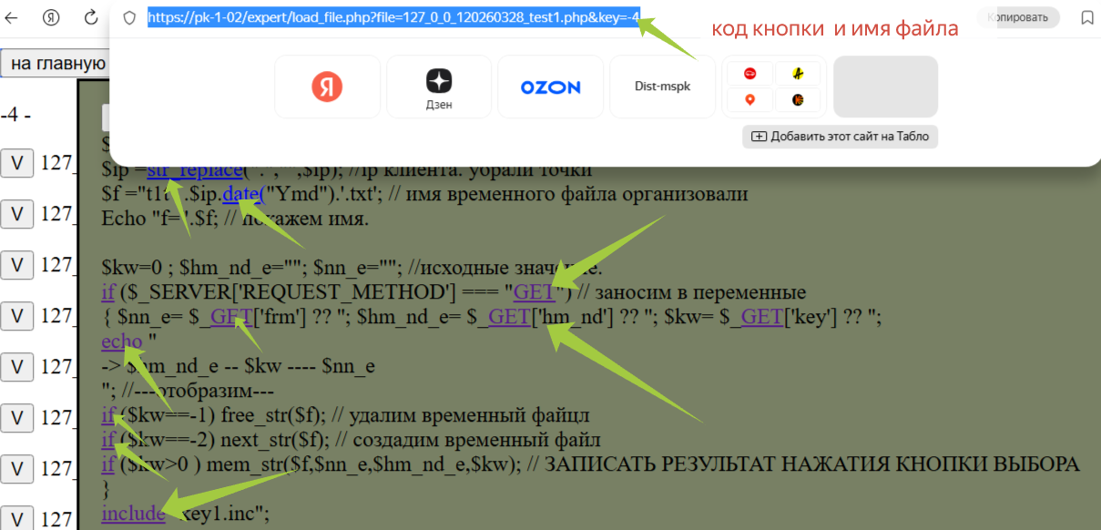 очевидно где стрелками указано, то это ссылки на сайты из базы scan.txt ниже.

Содержание scan.txt
bool https://metanit.com/php/tutorial/2.3.php
int https://metanit.com/php/tutorial/2.3.php
float https://metanit.com/php/tutorial/2.3.php
string https://metanit.com/php/tutorial/2.3.php
array https://metanit.com/php/tutorial/2.3.php
object https://metanit.com/php/tutorial/2.3.php
callable https://metanit.com/php/tutorial/2.3.php
mixed https://metanit.com/php/tutorial/2.3.php
resource https://metanit.com/php/tutorial/2.3.php
null https://metanit.com/php/tutorial/2.3.php
if https://metanit.com/php/tutorial/2.7.php
else https://metanit.com/php/tutorial/2.7.php
elseif https://metanit.com/php/tutorial/2.7.php
switch https://metanit.com/php/tutorial/2.14.php
case https://metanit.com/php/tutorial/2.14.php
default https://metanit.com/php/tutorial/2.14.php

while https://metanit.com/php/tutorial/2.8.php
continue https://metanit.com/php/tutorial/2.8.php
break https://metanit.com/php/tutorial/2.8.php
function https://metanit.com/php/tutorial/2.17.php
return https://metanit.com/php/tutorial/2.18.php
Closure https://metanit.com/php/tutorial/2.20.php
use https://metanit.com/php/tutorial/2.20.php
__FILE__ https://metanit.com/php/tutorial/2.4.php
__LINE_ https://metanit.com/php/tutorial/2.4.php
__DIR_ https://metanit.com/php/tutorial/2.4.php
__FUNCTION__ https://metanit.com/php/tutorial/2.4.php
__CLASS__ https://metanit.com/php/tutorial/2.4.php
__TRAIT__ https://metanit.com/php/tutorial/2.4.php
__METHOD__ https://metanit.com/php/tutorial/2.4.php
__NAMESPACE_ https://metanit.com/php/tutorial/2.4.php
isset https://metanit.com/php/tutorial/2.4.php
unset https://metanit.com/php/tutorial/2.23.php
is_integer https://metanit.com/php/tutorial/2.5.php
is_string https://metanit.com/php/tutorial/2.5.php
is_double https://metanit.com/php/tutorial/2.5.php
is_numeric https://metanit.com/php/tutorial/2.5.php
is_bool https://metanit.com/php/tutorial/2.5.php
is_scalar https://metanit.com/php/tutorial/2.5.php
is_null https://metanit.com/php/tutorial/2.5.php
is_array https://metanit.com/php/tutorial/2.5.php
is_object https://metanit.com/php/tutorial/2.5.php
settype https://metanit.com/php/tutorial/2.5.php
(int), https://metanit.com/php/tutorial/2.5.php
(integer) https://metanit.com/php/tutorial/2.5.php
(bool) https://metanit.com/php/tutorial/2.5.php
(boolean) https://metanit.com/php/tutorial/2.5.php
(float) https://metanit.com/php/tutorial/2.5.php
(double) https://metanit.com/php/tutorial/2.5.php
(real) https://metanit.com/php/tutorial/2.5.php
(string) https://metanit.com/php/tutorial/2.5.php
(array) https://metanit.com/php/tutorial/2.5.php
(object) https://metanit.com/php/tutorial/2.5.php
is_array https://metanit.com/php/tutorial/2.13.php
count() https://metanit.com/php/tutorial/2.13.php
sizeof() https://metanit.com/php/tutorial/2.13.php
shuffle https://metanit.com/php/tutorial/2.13.php
compact https://metanit.com/php/tutorial/2.13.php
asort https://metanit.com/php/tutorial/2.13.php
print_r https://metanit.com/php/tutorial/2.13.php
asort https://metanit.com/php/tutorial/2.13.php
ksort https://metanit.com/php/tutorial/2.13.php
natsort https://metanit.com/php/tutorial/2.13.php
POST https://metanit.com/php/tutorial/3.1.php
GET https://metanit.com/php/tutorial/3.1.php
htmlentities https://metanit.com/php/tutorial/3.5.php
strip_tags https://metanit.com/php/tutorial/3.5.php
input https://metanit.com/php/tutorial/3.3.php
form https://metanit.com/php/tutorial/3.3.php
checked https://metanit.com/php/tutorial/3.3.php
select https://metanit.com/php/tutorial/3.3.php
multiple https://metanit.com/php/tutorial/3.3.php
new https://metanit.com/php/tutorial/6.1.php
class https://metanit.com/php/tutorial/6.1.php
extends https://metanit.com/php/tutorial/6.2.php
instanceof https://metanit.com/php/tutorial/6.2.php
final https://metanit.com/php/tutorial/6.2.php
public https://metanit.com/php/tutorial/6.3.php
protected https://metanit.com/php/tutorial/6.3.php
private https://metanit.com/php/tutorial/6.3.php
extends https://metanit.com/php/tutorial/6.3.php
interface https://metanit.com/php/tutorial/6.7.php
abstract https://metanit.com/php/tutorial/6.8.php
Traits https://metanit.com/php/tutorial/6.9.php
include https://metanit.com/php/tutorial/2.11.php
include_once https://metanit.com/php/tutorial/2.11.php
spl_autoload_register https://metanit.com/php/tutorial/2.11.php
private https://metanit.com/php/tutorial/2.11.php
strstr https://www.php.net/manual/ru/function.strstr.php
substr https://www.php.net/manual/en/function.substr.php
while https://www.php.net/manual/ru/control-structures.while.php
fopen https://www.php.net/docs.php
fclose https://www.php.net/manual/ru/function.fclose.php
ftell https://www.php.net/manual/ru/function.ftell.php
fseek https://www.php.net/manual/ru/function.fseek.php
feof https://www.php.net/manual/ru/function.feof.php
fgets https://www.php.net/manual/ru/function.fgets.php
fwrite https://www.php.net/manual/ru/function.fwrite.php
getcwd https://www.php.net/manual/ru/function.getcwd.php
filesize https://www.php.net/manual/ru/function.filesize.php
file_exists https://www.php.net/manual/en/function.file-exists.php
strlen https://www.php.net/manual/en/function.strlen.php
echo https://www.php.net/manual/ru/function.echo.php
strcmd https://www.php.net/manual/ru/function.strcmp.php
str_replace https://www.php.net/manual/en/function.str-replace.php
trim https://metanit.com/php/tutorial/4.1.php
strrpos https://metanit.com/php/tutorial/4.1.php
move_uploaded_file https://metanit.com/php/tutorial/5.4.php
file_get_contents https://php.ru/manual/function.file-get-contents.html
file( https://php.ru/manual/function.file-get-contents.html
fread https://php.ru/manual/function.file-get-contents.html
readfile https://php.ru/manual/function.file-get-contents.html
file_put_contents https://php.ru/manual/function.file-get-contents.html
stream_get_contents https://php.ru/manual/function.file-get-contents.html
stream_context_create https://php.ru/manual/function.file-get-contents.html
date( https://www.php.net/manual/ru/function.date.php
date( https://code.mu/ru/php/manual/time/func/date/
gmdate https://www.php.net/manual/ru/function.gmdate.php
closedir https://www.php.net/manual/ru/function.closedir.php
opendir https://www.php.net/manual/ru/function.opendir.php
readdir https://www.php.net/manual/en/function.readdir.php
is_dir https://www.php.net/manual/ru/function.is-dir.php
foreach https://www.php.net/manual/ru/control-structures.foreach.php
for( https://metanit.com/php/tutorial/2.8.php
do https://metanit.com/php/tutorial/2.8.php

Ctrl+S https://metanit.com/web/html5/2.5.php

